干 部 任 免 审 批 表

姓 名 |  | 刘 辉 | 性 别 | 男 | 出生年月  (岁) | 1978.09  (45岁) | 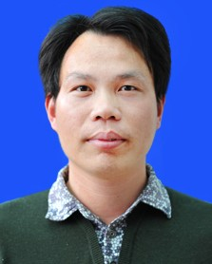
民 族 |  | 汉 族 | 籍 贯 | 湖南双牌 | 出 生 地 | 湖南双牌
入 党  时 间 |  | 2005.06 | 参加工  作时间 | 1998.07 | 健康状况 | 健 康
专业技  术职务 |  |  |  | 熟悉专业  有何专长
学 历  学 位 |  | 全日制  教 育 | 中专 |  | 毕业院校  系及专业 | 零陵农校农村机电工程专业
 |  | 在 职  教 育 | 大学 |  | 毕业院校  系及专业 | 零陵学院经济法专业
现 任 职 务 |  |  | 双牌县林业局党组副书记、副局长、三级主任科员
拟 任 职 务
拟 免 职 务
简  历 | 1994.09--1998.07 湖南省永州市零陵农校机电专业学生  1998.07--2008.03 湖南省永州市双牌县移民开发局干部（其间：2001.09--2003.06湖南广播电视大学永州站法律大专班学员2004.07.30零陵学院经济法专业自考本科毕业）  2008.03--2010.02 湖南省永州市双牌县移民开发局党组成员、纪检组长  2010.02--2017.04 湖南省永州市双牌县移发开发局党组成员、副局长  2017.04--2019.12 湖南省永州市双牌县水利局党组成员、副局长  2019.12-- 2022.07 湖南省永州市双牌县水利局党组成员、副局长、三级主任科员  2022.07-- 双牌县林业局党组副书记、副局长、三级主任科员

